Đề bài: Ứng dụng quản lý bán hàng (Shopping App)
Xây dựng ứng dụng Android cho phép người dùng:
- Đăng nhập
- Xem danh sách sản phẩm
- Xem danh sách danh mục sản phẩm
- Xem chi tiết sản phẩm
- Tạo hóa đơn (phải đăng nhập)
Dữ liệu được lưu bằng Room Database, trạng thái đăng nhập lưu bằng SharedPreferences.
Có 5 bảng: Users, Categories, Products, OrderDetails, Orders
Trong đó các mối quan hệ có thể như sau:
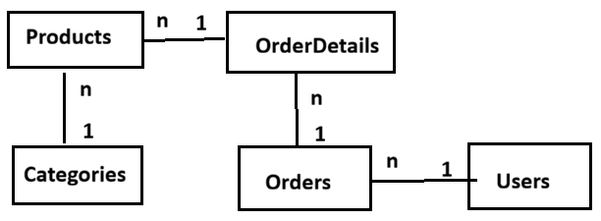
Có thể thêm cứng 1 số dữ liệu cho các bảng.
Luồng dữ liệu trong hệ thống:
Start App
│
▼
Home Screen
│
├── Login
│
├── Xem danh sách Products
│
├── Xem Categories
│
└── Xem chi tiết Product
│
▼
Chọn sản phẩm (Nhặt hàng)
│
▼
Kiểm tra đăng nhập?
│
┌────┴────┐
│ │
No Yes
│ │
▼ ▼
Login Tạo Order (nếu chưa có)
│ │
▼ ▼
Login thành công
│
▼
Tạo Order (nếu chưa có)
│
▼
Tạo OrderDetails (thêm sản phẩm đã chọn)
│
▼
Có tiếp tục chọn sản phẩm?
│
├── Yes → quay lại danh sách Products
│
└── No
│
▼
Thanh toán (Checkout)
│
▼
Cập nhật trạng thái Order (Paid)
│
▼
Hiển thị hóa đơn

